НОВЫЕ СРЕДСТВА БОРЬБЫ
С ТЕХНОГЕННЫМИ АВАРИЯМИ И КАТАСТРОФАМИ

Аэролегазовые затворы и генераторы сверхзвукового потока огнетушащего аэрозоля для автоматических систем пожаровзрывозащиты технологического оборудования предприятий добывающих и перерабатывающих отраслей промышленности (нефтяные и газовые скважины, трубопроводы, станции перекачки, элеваторы, нории и т.п.)

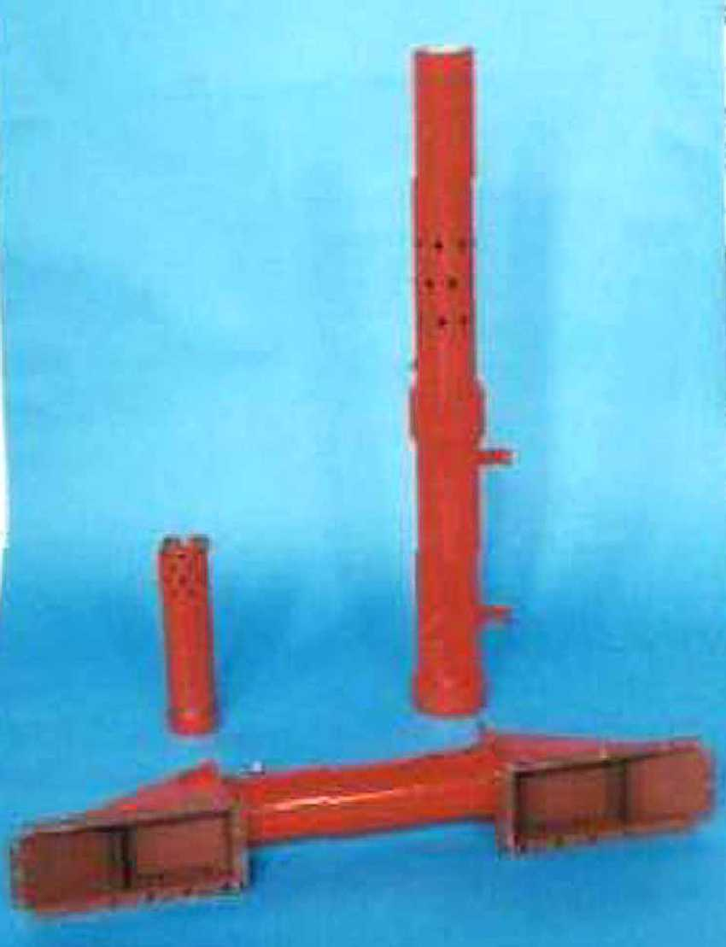 | - Эффективная защита от пожара и взрывов.  - Полная автоматизация, быстрота и надежность.  - Компактность, простота монтажа и эксплуатации.  - Постоянная готовность к работе в течение 10 лет.  - Температурный диапазон эксплуатации от -50 до +60ºC

ОСНОВНЫЕ ТЕХНИЧЕСКИЕ ХАРАКТЕРИСТИКИ
Марка | Защищаемый  объем, м³ | Маcса  снаряженного  устройства, кг | Масса  заряда, кг | Время  работы, с | Габаритный  диаметр,  мм | Габаритная  длина,  мм
ЗАГхп-0,6 | 7 | 10,0 | 0,6 | 0,8 | 102 | 560
ЗАГхп-1,0 | 14 | 8,0 | 1,0 | 5...10 | 95 | 960
МАГсз-0,5 | 7 | 2,5 | 0,5 | 3...5 | 75 | 290
МАГсз-1,0 | 14 | 8,5 | 1,0 | 4...6 | 130 | 270
МАГсз-5,0 | 70 | 20,0 | 5,0 | 5...7 | 120 | 1050

